**Universidad Politécnica de Valencia**

**Escuela Técnica Superior de Ingeniería Informática**

**Grado en Ingeniería Informática**

**Asignatura:**

Mecatrónica

**Asignación:**

Práctica No.5

**Profesor:**

Alejandro Vignoni

**Integrantes:**

Almengor, Alexander

Silgo, Juan José.

**Grupo:**

PL-1_OB1

**Fecha:**

12 de abril del 2021

**Tabla de Contenido**

Memoria de la Práctica No. 5 3

1. Validación de la Función de Transferencia Obtenida | Ejercicio No.1 3

2. Sintonización de Controlador PID | Ejercicio No.2 4

2.1 Pruebas sin ruido 4

2.2 Pruebas con ruido 6

3. Implementación en Ecuaciones en Diferencias del Controlador PID | Ejercicio No.3 8

# Memoria de la Práctica No. 5

## Validación de la Función de Transferencia Obtenida | Ejercicio No.1

Para este primer ejercicio se hizo un promedio de los valores obtenidos de los modelos de la práctica anterior para la variable K en radianes. Los valores usados en el subsistema fueron K = 0,146 y *tau* = 0,104. Además, como entradas se usaron los valores de tiempo, amplitud y velocidad en radianes por segundo, todo esto obtenido previamente.

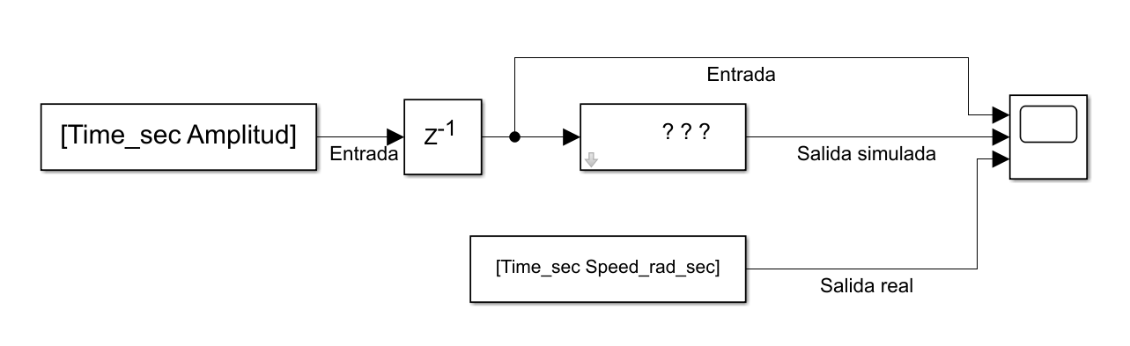

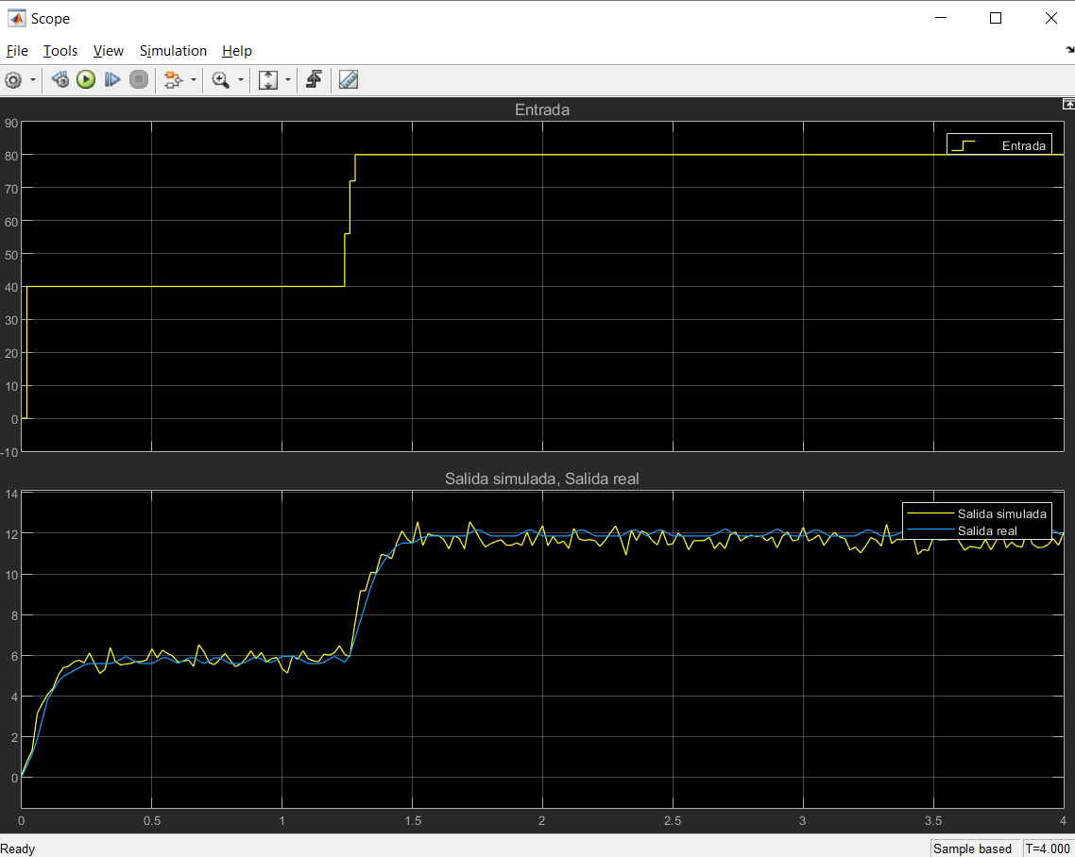

Podemos observar como a partir de la entrada el sistema ha obtenido la salida esperada, siendo similares la salida real y la simulada. Se ve como con respecto a la entrada la salida cuenta con cierto retraso en alcanzar los puntos de estabilización, tardando casi 0,25 segundos en llegar a ellos, y quedando una ligera pendiente por esto.

## Sintonización de Controlador PID | Ejercicio No.2

En las pruebas realizadas podemos ver en los siguientes gráficos que la Velocidad está reflejada en Azul y en Rojo el error. Como se puede observar el error es la Referencia – Velocidad, siendo al inicio siempre igual a la Referencia y a medida que se va acercando la Velocidad a esta igualándose a 0.

### 2.1 Pruebas sin ruido

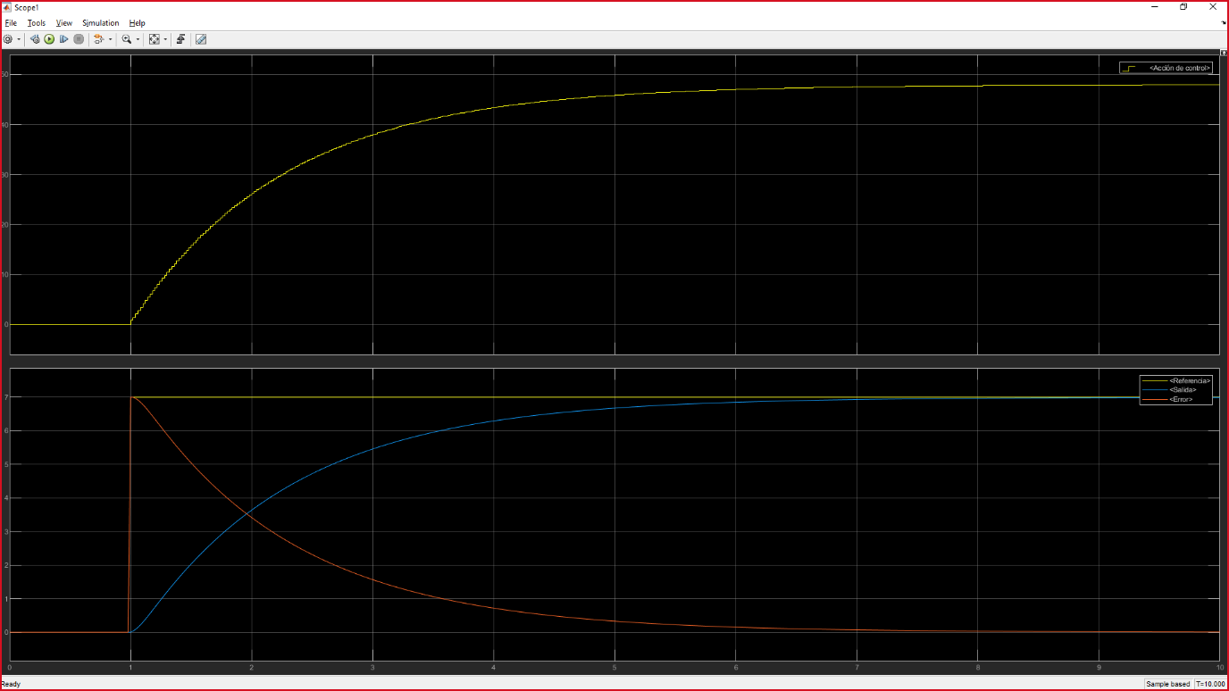

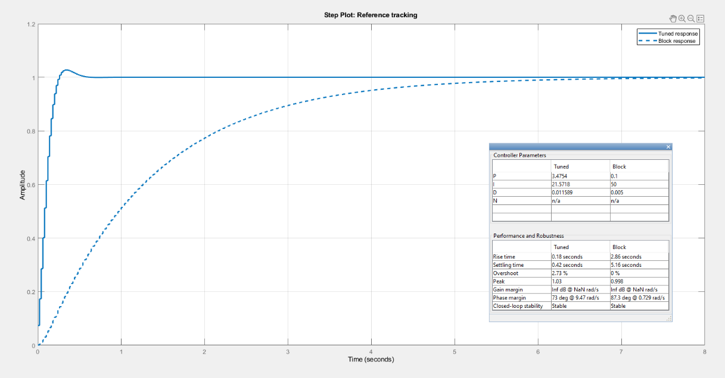

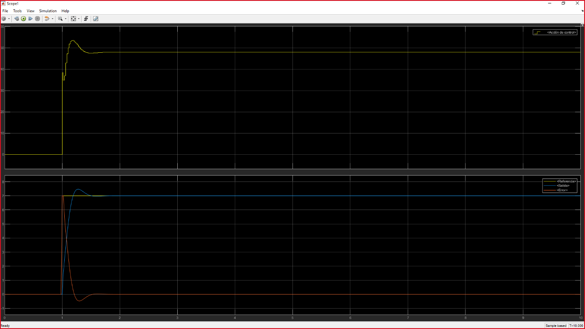

### **2.2 Pruebas con ruido**

Lo primero que debemos notar es que el ruido sólo añade eso, ruido, al sistema. Pero en el caso de tratar con un sistema real debemos de tener en cuenta esto, que debido al ruido ambiental (diferencias de luminosidad, interferencias, etc.) es probable que el sistema de altibajos alrededor de la referencia esperada.

Ya centrándonos en los resultados en sí mismos, observamos que inicialmente se ha obtenido un sistema en el que se ha tardado entre 6 y 7 segundos en llegar al punto esperado. A este sistema se le han aplicado modificaciones para obtener el mismo resultado con mayor velocidad, obteniendo las imágenes finales. Al final el sistema es capaz de llegar al punto esperado, la referencia, en apenas medio segundo, pero a cambio de esto se observa cómo no se ha sido capaz de frenar a tiempo y se ha superado la referencia, teniendo que aplicar una velocidad negativa para acercarse de nuevo a la referencia. Esto nos refleja la problemática de aplicar una mayor velocidad a cualquier sistema, ya que se puede alcanzar el punto esperado antes, pero si se supera habría que regresar a él, pudiendo ser complicado y acabando ser una pérdida de tiempo dependiendo de la complejidad del sistema.

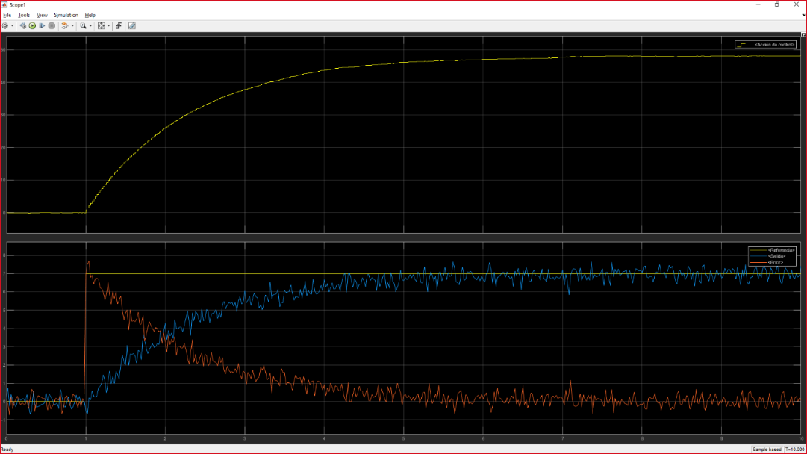

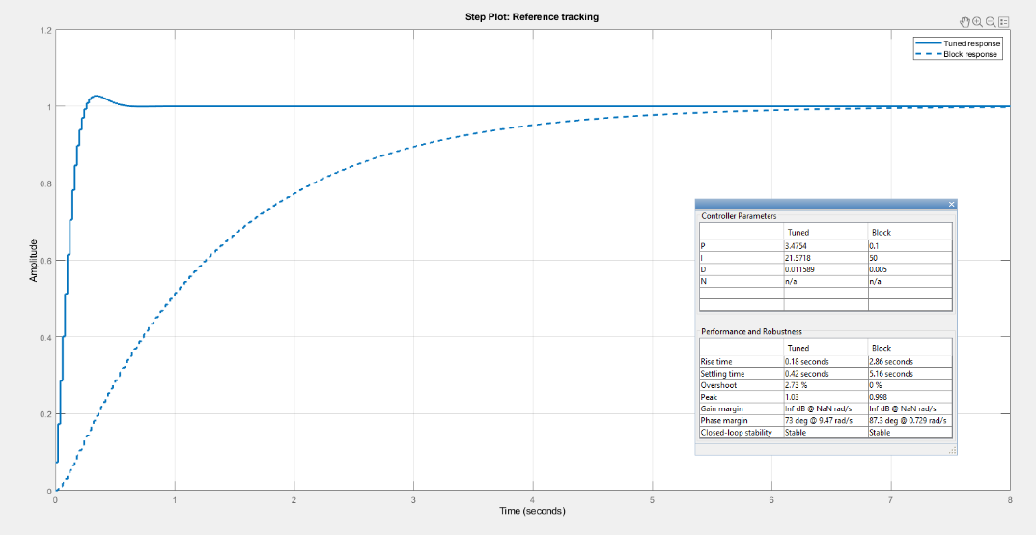

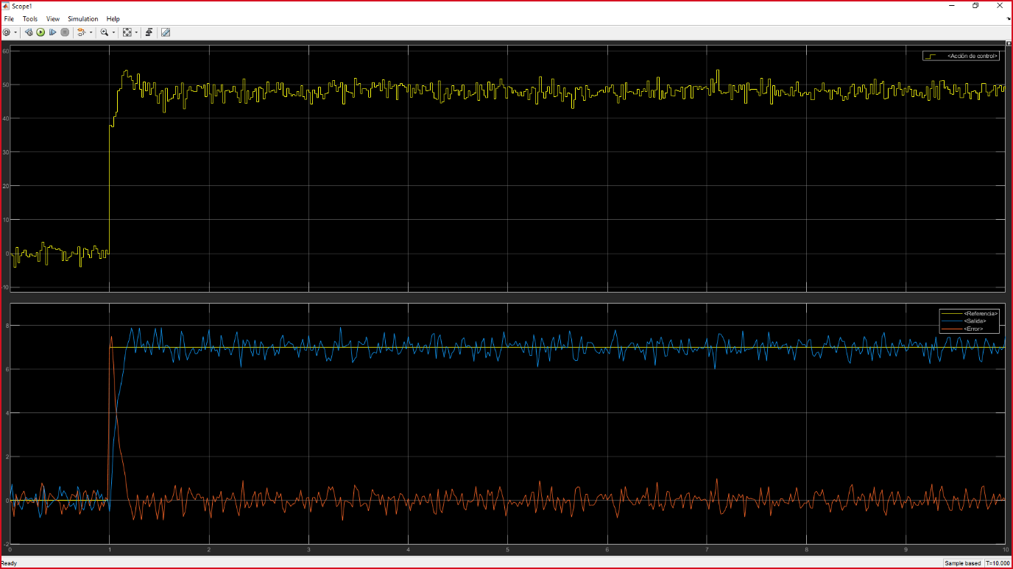

## Implementación en Ecuaciones en Diferencias del Controlador PID | Ejercicio No.3

Para este ejercicio se tomaron los valores del ejercicio anterior para las variables quedando representadas de la siguiente manera:

1. Señal de control proporcional al error (P) = Kp
2. Señal de control proporcional a la integral del error (I) = Ti
3. Señal de control proporcional a la derivada del error (D) = Td

Posterior a ello se completo la función del controlador PID, para emular el comportamiento del controlador del ejercicio No.2.

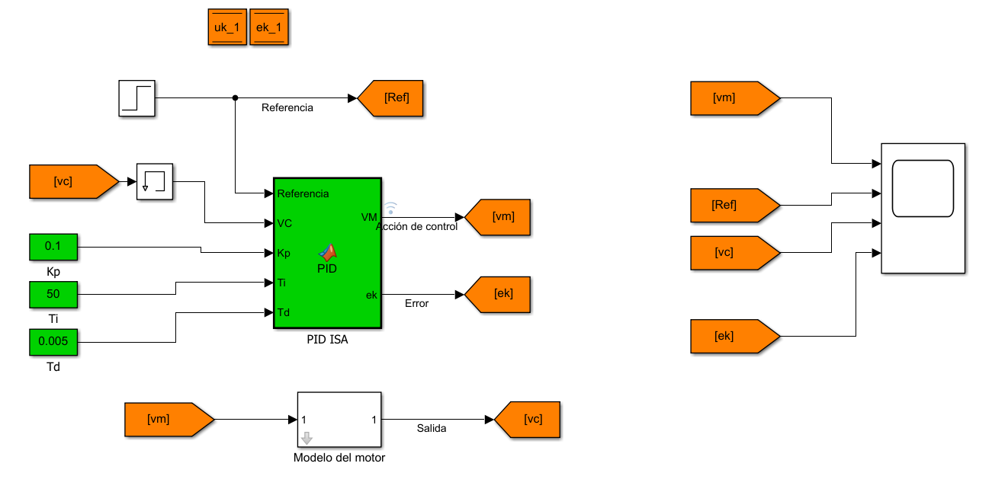

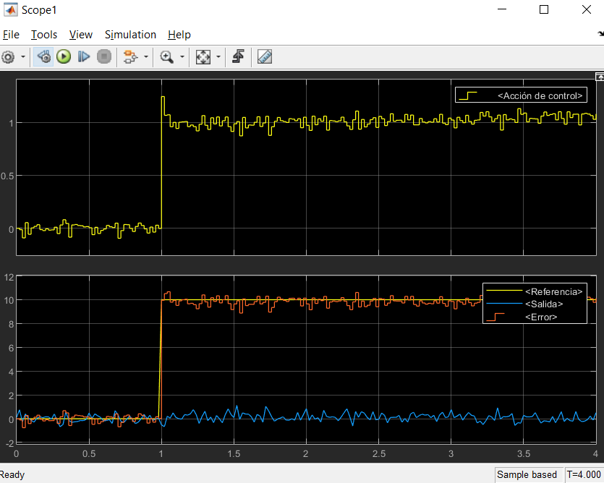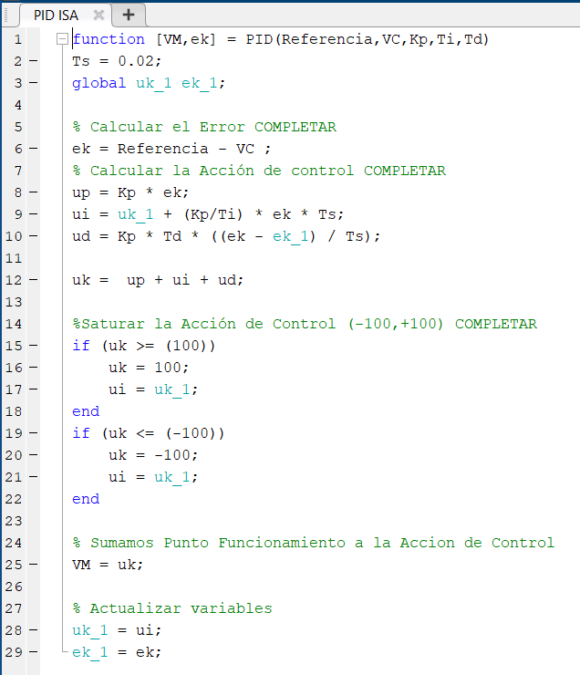

**Salida del Scope**

**Función del Controlador PID**